Меры безопасности на водных объектах в период проведения Крещенских купаний.
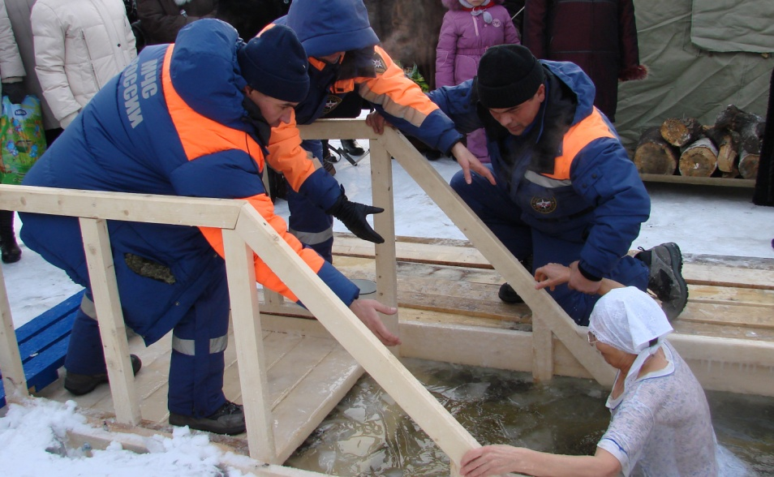
Уважаемые жители и гости Корткеросского района, Корткеросский участок ГИМС МЧС России по Республике Коми» убедительно рекомендует ознакомиться с информацией «О соблюдении безопасности на водных объектах в период проведения Крещенских купаний».
Не рекомендуется или запрещается:
• купание без представителей служб спасения и медицинских работников; купание детей без присмотра родителей или взрослых; нырять в воду непосредственно со льда; загрязнять и засорять купель; распивать спиртные напитки, купаться в состоянии алкогольного опьянения; рядом с прорубью на льду одновременно не должно находиться более 20 человек.
Рекомендуется соблюдать следующие правила:
• к проруби необходимо подходить в удобной, нескользкой и легкоснимаемой обуви; проследите за тем, чтобы лестница для спуска в воду была устойчивой; окунаться лучше всего по шею, не замочив голову, чтобы избежать рефлекторного сужения сосудов головного мозга; прыжки в воду и погружение в воду с головой не рекомендуются, так как это увеличивает потерю температуры и может привести организм к шоку от холода; не находиться в проруби более 1 минуты во избежание общего переохлаждения организма; если с вами ребенок, следите за ним во время его погружения в прорубь.
Запомните! Купаться можно только в местах, специально оборудованных для Крещенских купаний!

